Sulík potvrdil kontakty s Kočnerom, Sasanku však odmietol

Autor: Webnoviny.sk, 27. januára 2012 10:28, aktualizované 27. januára 17:48
Predseda SaS Richard Sulík potvrdil, že sa v roku 2010 stýkal s podnikateľom Mariánom Kočnerom a vymieňal si s ním SMS-ky.
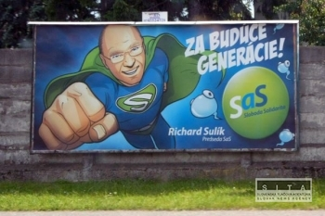
BRATISLAVA 27. januára (WEBNOVINY) - Kauza Gorila bude mať pravdepodobne pokračovanie.
Na internete sa objavil niekoľkostranový dokument, ktorý by mal byť údajným prepisom SMS správ medzi predsedom strany SaS Richardom Sulíkom a istým bratislavským podnikateľom. Ten by podľa Aktualne.sk mal figurovať aj v tzv. mafiánskych zoznamoch.
Hlavnou témou údajných prepisov rozhovorov v dokumente Sasanka je voľba generálneho prokurátora. Text však nemá žiadne identifikačné znaky tajnej služby, ani spisové číslo.
Z prepisov krátkych správ vyplýva, že Sulík sa s Mariánom Kočnerom pravidelne stretával a zhovárali sa o politickom vývoji. Začiatkom septembra mal podľa dokumentu Kočner Sulíkovi ponúknuť rady ako "zúspešniť" referendum.
Sulík v októbri zasa Kočnerovi údajne napísal, že SaS do komisie na výber generálneho prokurátora nominovala ministra hospodárstva Juraja Miškova, KDH vtedajšieho podpredsedu parlamentu Pavla Hrušovského a SDKÚ-DS ministerku spravodlivosti Luciu Žitňanskú.
Sulík priznal zámer utajiť kontakty s Kočnerom
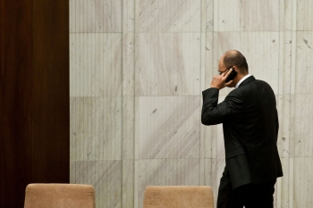
Smer počká na ďalší vývoj v Sasanke
Strana Smer-SD si chce v aktuálnej novej kauza Sasanka počkať na ďalší vývoj, ktorý v nej nastane. „Považujem za veľmi zlé, ak sa spravodajské hry stávajú súčasťou predvolebného boja,“ povedal Fico na tlačovej besede. Predseda SaS Richard Sulík je podľa Fica posledný, kto môže niekoho kritizovať, lebo podľa neho je to typ politika, ktorý nemá žiadne zábrany. Do volieb je ešte 44 dní a Fico každý deň vstáva s tým, aká špina ešte príde.
Tajné stretnutia považuje Zuzana Wienk za neprípustné
Tajné stretnutia predsedu parlamentu a podnikateľa Mariána Kočnera považuje programová riaditeľka Aliancie Fair-play Zuzana Wienk za absolútne neprípustné. Kočnera považuje za podnikateľa, ktorý vyvoláva vážne pochybnosti o zákonnosti a etike svojho podnikania či konania.
"Kočner sa podieľal na podivnom, násilnom prevzatí televízie Markíza v deväťdesiatych rokoch, pred časom zase zastupoval v kauze pezinskej skládky firmu, ktorá vedome klamala a podvodne sa prehlásila za účastníka konania vo veci skládky. Nechce sa mi veriť, že by ako skúsený podnikateľ o podvode tejto firmy ako jej zástupca nemal vedomosť." vyhlásila Wienk pre agentúru SITA.
Wienk sa materiál priložený k prepisom krátkych správ javí ako veľmi nedôveryhodný.
V novembri Sulík Kočnerovi oznámil, že do volieb sa s ním nemôže stretnúť, lebo by mal problémy, ak by to zistili novinári a niekto ho odfotil.
"Droba nevie, kde bývam... Takže Ťa nemá kto odfotiť," cituje dokument Kočnerovu reakciu. Sulík priznáva, že na utajení kontaktov s Kočnerom mal záujem, nepovedal však prečo. „Nechcel som byť s ním videný a hotovo,“ vyhlásil.
Predseda SaS Richard Sulík potvrdil, že sa v roku 2010 stýkal s podnikateľom Kočnerom a vymieňal si s ním SMS-ky. Či mali rovnaké znenie, ako cituje dokument s názvom Sasanka, si Sulík nepamätá, ich obsah však nespochybnil. Závery uvedené v dokumente sú podľa Sulíka nezmyslom.
„Začínajú sa stupňovať špinavé útoky proti SaS, tento pamflet je jedným z nich,“ povedal dnes Sulík na tlačovej besede. Dokument Sasanka s prepismi SMS-iek sa na internete objavil v noci zo štvrtka na piatok, jeho autor je neznámy. S Kočnerom sa Sulík podľa svojich slov stýkal preto, že to bol jeden z jeho zdrojov informácií o politike, vyše roka sa s ním však už nevidel a o všetkých stretnutiach informoval premiérku Ivetu Radičovú (SDKÚ-DS).
„Pretože som vedel, že z tohto v budúcnosti môže byť nejaký problém,“poznamenal. Sulík nevie, ako boli SMS-ky odchytené, ale dnes zdôraznil, že hoci ich duch nasvedčuje, že sú autentické, neusvedčujú ho zo žiadnej kriminálnej činnosti. Dúfa, že sa jedného dňa dozvie, odkiaľ prepisy pochádzajú a zvažuje ďalšie kroky.
Sulíkovci vraj stáli za premiérkou
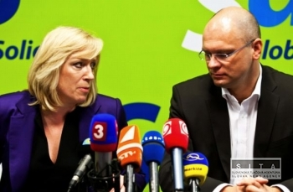
Niekto rozleptáva pravicu, upozorňuje Mikuláš Dzurinda
Niekto podľa predseda SDKÚ-DS Mikuláš Dzurinda na Slovensku rozleptáva pravicu. “Myslím, že je to dobrá príležitosť, aby Richard Sulík ale aj Daniel Lipšic otvorili oči a zistili, že ktosi sa tu s nami hrá tak, aby rozleptával pravicu,“ povedal dnes pre agentúru SITA Dzurinda v reakcii na novú kauzu s názvom Sasanka.
„To, že som odpočúvaný a sledovaný, to pre mňa nie je žiadna novina. Treba žiť tak, aby človek odpočúvaný a sledovaný mohol byť,“ povedal s tým, že záujem na zverejnení dokumentu mohli mať presluhujúci politici.
Sulík odmieta tvrdenia priložené k prepisom esemesiek. Podčiarkol, že SaS vždy stála za premiérkou, a to aj v situáciách, keď sa za ňu nepostavila vlastná strana.
Sulík tiež odmieta, že by potreboval prostredníkov na organizáciu stretnutia s generálnym prokurátorom v záujme trestného stíhania poslanca Igora Matoviča.
„SaS vždy presadzovala prístup padni komu padni a v prípade akýchkoľvek závažných podozrení strana trvala na dôslednom prešetrení.“
Štvrtého decembra, dva dni po tom, čo Dobroslavovi Trnkovi chýbal na znovuzvolenie za generálneho prokurátora jediný hlas, Sulík Kočnerovi napísal, že mu pošle na "recenziu" článok o voľbe generálneho prokurátora, na Sulíkovom blogu sa takýto text objavil siedmeho decembra.
Autor priloženej analýzy sa domnieva, že práve poslanci SaS mohli mať záujem na Trnkovom znovuzvolení, jeho zaviazaní si a odstúpení Radičovej. V analytickom texte sa tvrdí, že Sulík mohol mať záujem na zahladení prípadu rozkrádania Národnej agentúry pre rozvoj malého a stredného podnikania, pretože za ním stoja osoby napojené na sponzora SaS, podnikateľa Jána Sabola.
V ďalšej časti sa píše, že Sulík sa cez Kočnera intenzívne snažil ovplyvniť Trnku, aby začal trestné stíhanie poslanca Igor Matoviča pre neoznámenie trestného činu korupcie. "Zámerom predsedu Národnej rady Slovenskej republiky Richarda Sulíka bolo priviesť poslanca Igora Matoviča k politickej poslušnosti," tvrdí analytik.
Autor sa odvoláva na fotenie hlasovacích lístkov
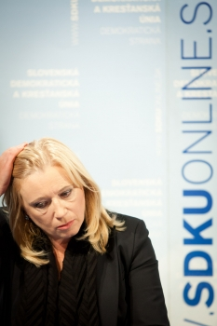 V dodatku sa tiež uvádza, že Sulík sa pred najbližšími poradcami vyjadroval o premiérke Radičovej veľmi negatívne, sťažoval sa, že nedodržiava dohody a jej názory ovplyvňuje šéf jej poradcov Marián Balázs.
Sulík sa podľa zdrojov autora v čase kauzy hayekovci zhováral s predsedom SDKÚ-DS Mikulášom Dzurindom o prípadnom nahradení Radičovej v premiérskom kresle ministrom financií a podpredsedom SDKÚ-DS Ivanom Miklošom.
Svoju teóriu podporuje autor analýzy skutočnosťou, že SaS prišla po neúspešnej tajnej voľbe generálneho prokurátora s nezvyčajným kontrolným mechanizmom, fotením hlasovacích lístkov.
"Poslanec Droba tento inovatívny prvok propagoval tak ostentatívne a nápadne, že z toho možno vyvodiť hypotézu, že išlo o takzvanú kryciu legendu na zamaskovanie hlasovania poslancov strany SaS za Dobroslava Trnku," píše a dodáva, že Sulík mal ako predseda parlamentu prístup k náhradným hlasovacím lístkom.
"Stačilo, aby si dal vyhotoviť jeden navyše, ktorý si mohli niektorí najvernejší poslanci fotiť ako falošný dôkaz o svojom hlasovaní za koaličného kandidáta na generálneho prokurátora SR, čím by sa vyššie popísaná krycia legenda stala dokonalou."
Kočner bol na generálnej prokuratúre práve v deň, keď Trnkovi chýbal na znovuzvolenie jediný hlas. Odôvodňoval to tým, že sa stretol s prokurátorom, ktorý má na starosti starší prípad vydierania. Trnka vtedy pre denník Sme dodal, že budova prokuratúry je verejne prístupná a navyše tam pracuje Kočnerov švagor.

